中国铁矿石价格指数（CIOPI）
中国钢铁工业协会 2019年4月11日印发

一、进口铁矿石价格（OPI）
4月11日，直接进口铁矿石62%品位干基粉矿到岸价格为93.04美元/吨（即1.5006美元/吨度），环比每吨上升0.45美元，升幅为0.49%，当月平均价格为91.16美元/吨。
4月11日，现货贸易进口铁矿石62%品位干基粉矿人民币含税价格为730.21元/吨，环比每吨上升1.25元，升幅为0.17%，当月平均价格为721.83元/吨。
4月11日，直接进口铁矿石58%品位干基粉矿到岸价格为84.28美元/吨（即1.4531美元/吨度），环比每吨上升0.31美元，升幅为0.37%，当月平均价格为82.64美元/吨。
4月11日，现货贸易进口铁矿石58%品位干基粉矿人民币含税价格为654.79元/吨，环比每吨上升1.71元，升幅为0.26%，当月平均价格为647.97元/吨。
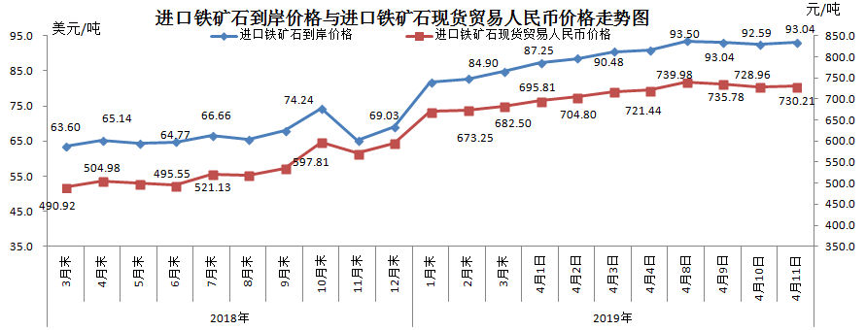
二、国产铁矿石价格
4月11日，国产铁矿石62%品位干基铁精矿含税价格为628.02元/吨，环比每吨上升0.41元，升幅为0.07%；比进口铁矿石低102.19元/吨，降幅为14.00%；当月平均价格为622.79元/吨，比进口铁矿石低99.04元/吨，降幅为13.72%。
4月11日，国产铁矿石65%品位干基铁精矿含税价格为702.77元/吨，环比每吨上升0.46元，升幅为0.07%；当月平均价格为696.72元/吨。
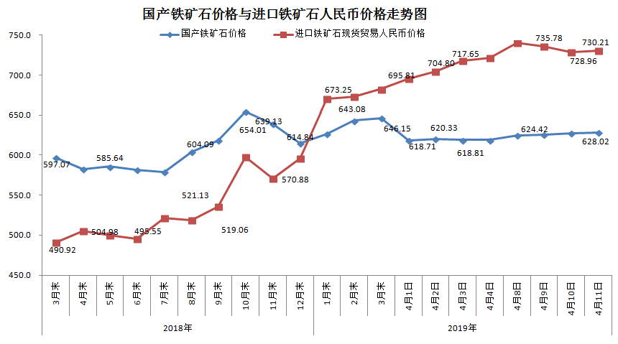三、中国铁矿石价格指数（CIOPI）
4月11日，中国铁矿石价格指数（CIOPI）329.87点，环比上升1.43点，升幅为0.43%。其中：国产铁矿石价格指数为252.70点，环比上升0.17点，升幅为0.07%；进口铁矿石价格指数为344.47点，环比上升1.67点，升幅为0.49%。
